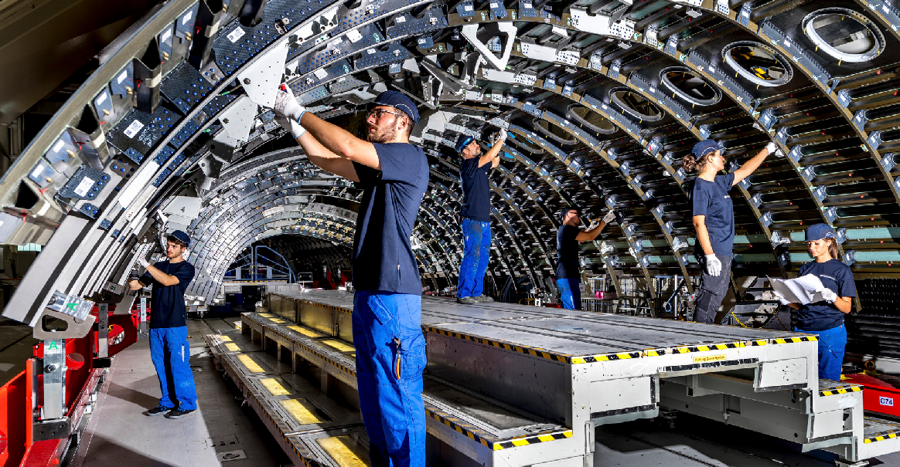

Kluge Technik braucht kluge Köpfe. Triff eine kluge Entscheidung!

Du möchtest ein High-Tech-Unternehmen von innen kennenlernen?
Wir sind in der Luftfahrtindustrie der führende Zulieferer für Flugzeugstrukturen. In Entwicklung und Fertigung setzen wir technologische Maßstäbe. In Augsburg entstehen so modernste Bauteile für die zivilen Airbus-Flugzeuge‚ den Eurofighter und die A400M.
Wir bauen auf Mitarbeiter, die Freude am Lernen haben, sich einsetzen und Verantwortung übernehmen. Wir freuen uns auf motivierte und kreative Bewerber (m/w/d)! Wir freuen uns auf Dich!

Wir bieten folgende Ausbildungsberufe an:
- Fluggerätmechaniker (m/w/d)
- Leichtflugzeugbauer (m/w/d)
- Zerspanungsmechaniker (m/w/d)
- Industriemechaniker (m/w/d)
- Elektroniker (m/w/d)

Weitere Informationen unter www.premium-aerotec.com/karriere:

Wir bieten folgende Studiengänge an:
- BA of Eng., Maschinenbau
- BA of Eng., Wirtschaftsingenieurwesen
- BA of Eng., Elektrotechnik, FR Automtion
- BA of Science, Informatik

